Sguardi Oltre – Circolo Fotografico FIAF
Via Generale G. Antonelli, 107 – Monopoli (Ba)

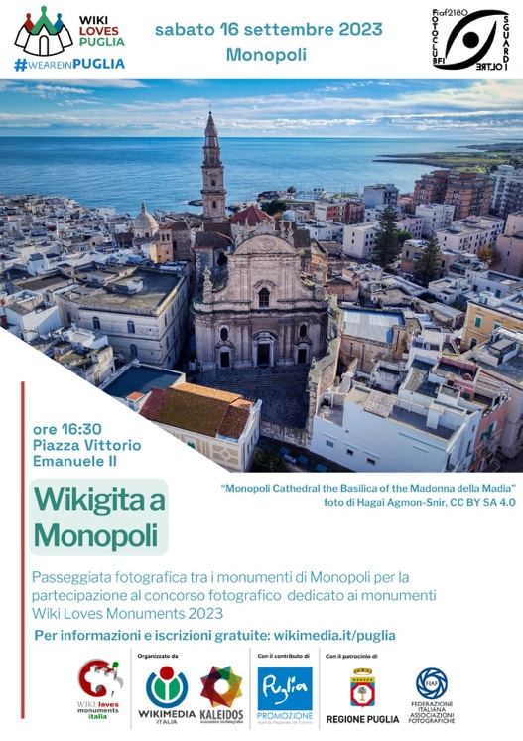
WIKI LOVES PUGLIA

Il Fotoclub Sguardi Oltre BFI ha aderito al progetto WIKI LOVES PUGLIA, l’edizione regionale di “Wiki Loves Monuments”, il concorso fotografico internazionale che potenzia la visibilità dei beni culturali e invita ciascuno a essere protagonista nel documentare, valorizzare e tutelare il patrimonio comune.
Il concorso ha il patrocinio della Regione Puglia ed è organizzato da Wikimedia Italia e Kaleidos con il contributo dell’ARET PugliaPromozione. A livello nazionale, Wiki Loves Monuments gode del patrocinio della FIAF, la Federazione Italiana Associazioni Fotografiche.
Sabato 16 Settembre alle ore 16.30 i soci del Fotoclub aspetteranno in Piazza Vittorio Emanuele a Monopoli (Ba) tutti coloro i quali vorranno partecipare alla manifestazione, aiutare a documentare e fotografare i monumenti pugliesi vincendo il concorso con le loro fotografie: https://www.facebook.com/events/1070823590553606/
Grazie alla collaborazione con l’Associazione Amici di San Salvatore sarà aperta per l’occasione la Chiesa di San Salvatore, nel cuore della città vecchia.
Gli appassionati di fotografia potranno così andare in giro per la città e fotografarne i monumenti, partecipando al concorso e contribuendo alla valorizzazione e alla promozione del patrimonio culturale, nonché all'arricchimento di Wikipedia, la grande enciclopedia online grande e gratuita.
La partecipazione sia al concorso sia alla “wikigita” è gratuita ed aperta a tutti, fotografi esperti e non. Appuntamento a sabato 16 settembre in Piazza Vittorio Emanuele II alle 16:30, vi aspettiamo!
Per info: www.sguardioltre.com oppure i profili Instagram e Facebook del Fotoclub Sguardi Oltre.

